“11.3.2多边形的内角和”教学实录
长海县第三中学 刘杨
师：同学们好，我是长海县第三中学的刘杨老师，今天我们一起来探究多边形的内角和.（出示视频）
生：观看视频.
师：（结合视频提出的问题）带着这样的疑问开始我们今天的学习.
- 明确目标，复习导入
（一）学习目标：知道多边形的内角和与外角和定理，运用多边形的内角和与外角和定理进行有关计算.重难点：重点：多边形的内角和与外角和定理；难点：多边形内角和定理的推导.
（二）复习
前面我们学习了三角形的内角和是180°，小学我们学习过正方形的内角和是360°，长方形的内角和是360°，那么对于任意的一个四边形，它的内角和等于多少度呢？任意一个四边形的内角和是否也等于360°呢？
生：学生思考，尝试回答出任意一个四边形的内角和是360°.
师：类比前面我们探究三角形内角和定理的过程，我们也可以采用度量法和剪拼法来进行验证.（教师演示验证过程）我们一起来看一下.
1.度量法
量出四边形ABCD的四个内角的度数,∠A=116.71°，∠B=72.05°，∠C=71.07°，∠D=100.18°,这个四边形的内角和就等于∠A+∠B+∠C+∠D=360°.
2.剪拼法
可以将四边形的4个内角∠A、∠B、∠C、∠D分别剪下来，然后将它们拼在一起，我们会发现拼完之后正好得到了一个周角，而周角的度数是360°，由此我们也可以得知四边形的内角和是360°.
生：学生观看老师的演示过程.
师：通过度量法和剪拼法我们得到了四边形的内角和是360°，那么你能利用三角形的内角和定理进行证明吗？
生：思考并尝试证明.
师：根据题意，我们要先画出图形，并且写出已知和求证.
已知：四边形ABCD，求证：∠A +∠B +∠C+∠D= 360°.要想解决这个问题，我们可以将四边形分割成三角形来解决.这里我们可以连接AC或者是连接BD把四边形分割成两个三角形从而进行证明我们以连接AC为例.
连接AC，四边形ABCD的内角和就等于∠BAD +∠B +∠BCD +∠D， 观察图可以发现,∠BAD=∠1+∠2,∠BCD=∠3+∠4,那么就等于=∠1+∠2 +∠B +∠3+∠4 +∠D,从图中我们可以发现∠1 、∠B、∠3是△ABC的内角，∠2 、∠4、∠D是△ADC的内角，所以=（∠1 +∠B+∠3)+(∠2 +∠4+∠D)，三角形的内角和是180°，那么它就= 180°+180°= 360°.
通过证明我们也能得到结论：四边形的内角和等于360°.
生：学生动笔记录.
师：知道了四边形的内角和，那么对于五边形、六边形以及n边形，他们的内角和又等于多少呢？
生：学生思考
师：（出示表格）
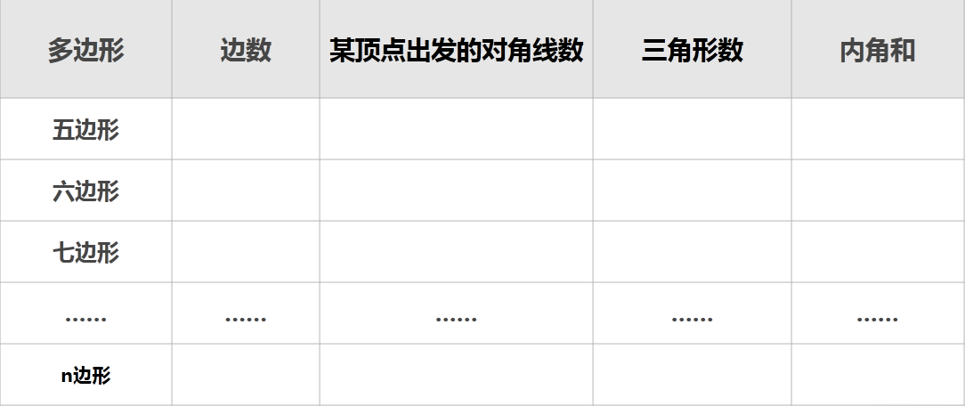
我们可以从四边形出发来解决.四边形它的边数是4，从一个顶点做的对角线条数有1条，被分成的三角形个数有2个，那么内角和就等于2×180°；再来看五边形，五边形的边数是5，由一个顶点做对角线的条数是2条，被分成的三角形个数有3个，从而内角和为3×180°；接着看六边形，六边形的边数是6，由一个顶点做对角线的条数有3条，被分成的三角形个数有4个，所以它的内角和为4×180°；以此类推，我们可以想象七边形的边数为7，从一个顶点做的对角线条数应该是4条，被分成的三角形个数有5个，那么七边形的内角和就应该是5×180°；以此类推，我们可以想象n边形，它的边数应该是n，由一个顶点做对角线的条数有（n-3）条，被分成的三角形的个数是n-2，所以n边形的内角和就应该是（n-2）×180°；由此我们可以得到结论：多边形的内角和公式：n边形的内角和=（n-2）×180°.
生:跟着老师的思路（齐答），与老师一同探究多边形的内角和公式.
师：在这一过程当中,我们由几个特殊的四边形、五边形、六边形推出n边形的内角和，在数学上体现了特殊到一般的数学思想.
归纳总结：
根据以上的探究就得到了n边形的内角和公式：从n边形的一个顶点可以引出（n-3）条对角线，把n边形分成的（n-2）个三角形，从而得出：n边形的内角和=（n-2）×180°.
规律：1只与边数有关；2多边形边数增加1，内角和增加180°；3.内角和是180°的倍数.
生：学生动笔记录相关重点内容.
师：我们在研究四边形的内角和时，通过连接对角线，将四边形分割成两个三角形来解决，那么，还有没有其他的分割三角形的方法呢？
生：学生思考，小组简单讨论.
师：（讲解）我们可以把这个点取在边上或者是在四边形的内部或者是在四边形的外部.我们一一来看一下：
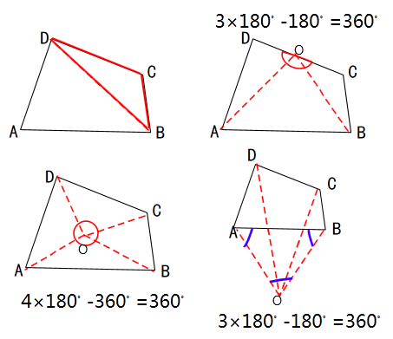
在四边形的边上取一点O，连接AO、BO，那么这个四边形被分成了三个三角形，这时四边形的内角和就等于3个三角形的内角和，由于这里有三个角不是四边形的内角，所以需要减去.这三个角正好组成了一个平角180°，所以在这个图形当中，四边形的内角和是3×180°-180°=360°；
下一种方法：在四边形的内部取一点O，连接AO、BO、CO、DO，这时四边形的内角和就等于这4个三角形的内角和再减去中间的这四个角，而这四个角正好组成了一个周角360°，所以四边形的内角和应该等于4×180°-360°=360°；
第四种方法：在四边形的外部找到一点O，连接AO、BO、CO、DO，这时我们就得到了3个大的三角形，这里四边形ABCD的内角和就等于这三个大三角形的内角和减去蓝色的三个角，而蓝色的三个角正好组成了一个△ABC的三个内角，所以在这个方法当中四边形的内角和应该是3×180°-180°=360°.
不管是用哪一种方法，我们都是将一个四边形通过分割成几个三角形来解决问题，将复杂的图形、未知的图形转换成简单的已知的问题来解决，这体现了我们数学上的转化思想.
生：总结方法，记录数学思想.
师：学习了多边形的内角和，接下来我们用内角和来进行练习.
例1：如果一个四边形的一组对角互补，那么另一组对角有什么关系？试说明理由
生：学生思考，尝试写出已知求证，并进行证明.
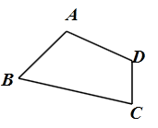
师：根据题意，先画出图形，写出已知：如图，四边形ABCD，∠A+∠C=180°，那么求的就应该是∠B与∠D有什么关系？
我们知道四边形的内角和=360°，也就是说
∵∠A+∠B+∠C+∠D=（4-2）×180°=360°
∴∠B+∠D=360°-（∠A+∠C）=360°-180°=180°.
通过证明，我们会发现：如果一个四边形的一组对角互补，那么另一组角也互补.
生：根据老师出示的过程，学生进行订正.
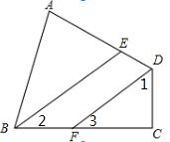
师：（出示变式题）如图，在四边形ABCD中，∠A与∠C互补，BE平分∠ABC，DF平分∠ADC，若BE∥DF，求证：△DCF为直角三角形．
分析：根据问题求证它是直角三角形，我们知道这道题要么我们证∠C=90°，要么证∠1+∠3=90°.根据题意这道题我们采用求证∠1+∠3=90°来证明△DCF是直角三角形.从刚刚的例1我们得知:一组对角∠A和∠C互补,那么另一组对角∠ABC和∠ADC也是互补的.又因为有两条角平分线,所以∠1+∠2=90°，再由BE∥DF，我们得知∠2=∠3,这样∠1+∠2=90°,∠2=∠3,我们就可以得知∠1+∠3=90°从而得到△DCF为直角三角形
生：学生与老师一同分析后，尝试写出证明过程.
师：我们一起来看一下过程（教师出示证明过程）
证明：∵在四边形ABCD中，∠A与∠C互补，
∴∠ABC+∠ADC=180°，
∵BE平分∠ABC，DF平分∠ADC，
∴∠1+∠2=90°，
∵BE∥DF，∴∠2=∠3，
∴∠1+∠3=90°，
故△DCF为直角三角形．
生：学生对照过程进行订正.
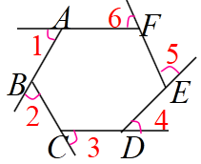
师：在这个过程当中，运用到了一个整体的思想.（总结本题后出示例2）
例2 如图，在六边形的每个顶点处各取一个外角，这些外角的和叫做六边形的外角和．六边形的外角和等于多少？
生：学生读题，思考.
师：我们可以从以下几个问题来分析解决（教师出示三个问题）
（1）任何一个外角同它相邻的内角有什么关系？
（2）六边形的6个外角加上与它们相邻的内角和，所得总和是多少？
（3）上述总和与六边形的内角和、外角和有什么关系？
生：学生结合问题进行思考.
师：（1）任何一个外角同它相邻的内角有什么关系？看∠1与它相邻的内角，∠2与它相邻的内角，∠3与相邻的内角，∠4与相邻的内角……我们观察图会发现：外角同他相邻的内角是互补的.（2）六边形的6个外角加上他们相邻的内角和，所得的总和是多少？每一个外角与它相邻的内角互补，那么有6个外角那么就应该是6个180°，所以这6个外角加上内角和的总和应该=6×180°=1080°.（3）上述总和与六边形的内角和、外角和有什么关系呢？我们会发现外角和=总和-内角和，六边形的内角和是（6-2）×180°，所以六边形的外角和=1080°-（6-2）×180°=360°，所以六边形的外角和是360°.
生：学生与老师一同分析，齐答.
师：那么对于n边形，它的外角和又等于多少呢？
生：学生思考
师：类比刚刚的过程我们知道：n边形有n个内角，n个外角，每一个外角和它相邻的内角仍然是互补的关系，那么就会有n个180°，也就是外角和和相邻的内角和为n×180°，又因为n边形的内角和为（n-2）×180°所以n边形的外角和=总和n×180°-内角和（n-2）×180°=360°.
通过这个证明过程我们可以得出：多边形的外角和为360°，与边数无关.
生：记录多边形的外角和.
师:知道了多边形的内角和公式以及多边形的外角和,接下来我们用内角和与外角和来做一下练习（教师出示练习题目）
生：学生思考，尝试解答.
师：1、一个多边形的内角和等于1260°，它是_____边形.
根据多边形的内角和公式，可得（n-2）×180°=1260°，解方程得n=9，所以它是九边形.
2、一个多边形的各内角都等于120°，它是_____边形.
由每个内角都等于120°，可知每个外角都等于60°，多边形的外角和为360°，360÷60=6，所以是六边形.
- 一个多边形的内角和与外角和相等，它是几边形？我们可以通过列方程来解决
解：设它是n边形.而多边形的内角和公式为（n-2）×180°，多边形的外角和是360°，
由此我们可列方程为（n-2）×180=360，解得n=4.所以内角和与外角和相等的多边形是四边形.
- 已知一个多边形的每个内角与外角的比都是7:2，求这个多边形的边数
这道题根据内角与外角的比为7:2，看到比值我们可以设未知数来解决.
我们可以解设设这个多边形的内角为7x °,外角为2x°,根据题意得可列方程7x+2x=180，解得解得x=20.也就是即每个内角是140°，每个外角是40°.多边形的外角和是360°，所以360°÷40°=9，所以这个多边形是九边形.
我们也可以直接设这个多边形的边数是n，因为每个内角与每个外角的比都是7:2，
那么内角和与外角和的比是7:2，多边形的内角和公式是（n-2）×180°，外角和是360°.可列方程为（n-2）×180°×=360°，解得n=9，所以这个多边形是九边形.
生：根据老师的讲解，学生订正.
师：课堂小节（以思维导图形式呈现）
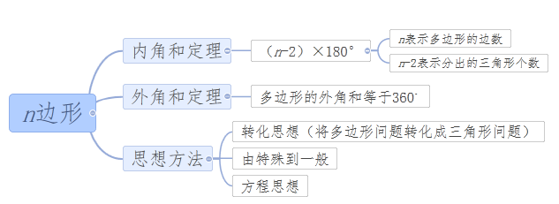
这节课我们学习了多边形的内角和定理以及外角和定理，多边形的内角和定理为（n-2）×180°，其中n表示多边形的边数，n-2表示分割出的三角形个数；外角和定理：多边形的外角和等于360°，与边数无关；思想方法：在研究的过程当中运用到了转化的思想：将多边形的问题转化成三角形的问题来研究它的内角和；由特殊道一般：由几个四边形五边形从而推导得出多边形的内角和公式的过程，体现了由特殊道一般；以及方程思想：通过设未知数，根据内角和定理公式列出方程来解决问题.
以上是我这节课的全部内容，感谢同学们的聆听.

